204 - O -

*1917*

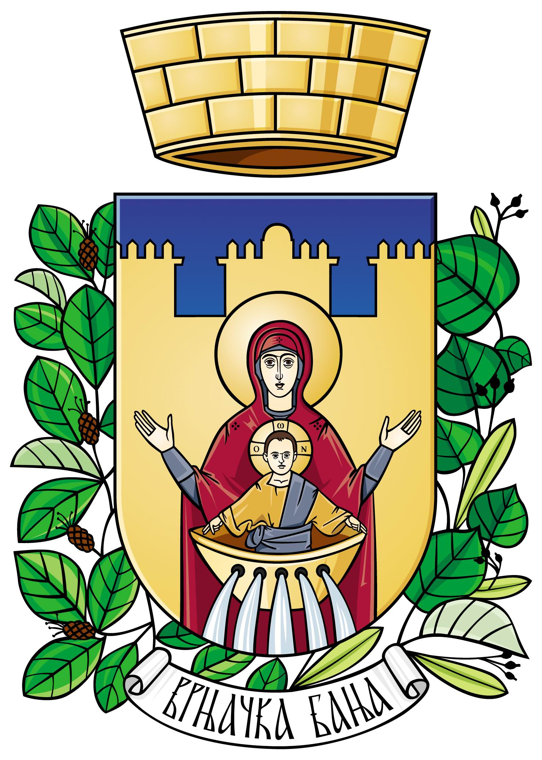
ОПШТИНСКА УПРАВА ОПШТИНЕ ВРЊАЧКА БАЊА
- Одељење за општу управу -

ВРЊАЧКА БАЊА

ПРЕДМЕТ ЗАХТЕВА: УВЕРЕЊЕ О ДРЖАВЉАНСТВУ

Презиме и име: ________________________________________________________________

ЈМБГ: ________________________

Дан месец и година рођења ______________________________________________________

Место и општина рођења ________________________________________________________

Презиме и име оца _____________________________________________________________

Презиме и име мајке ____________________________________________

Девојачко презиме мајке _________________________________________

административна такса
1. РАТ:840-742221843-57……...... 940,00 дин.
Модел: 97 Позив на бр. 9211508082

ПОДНОСИЛАЦ ЗАХТЕВА
Дана:___________
________________________________
Име и презиме

________________________________
адреса

Лк.бр._________ПС_______________

Мобилни или фиксни телефон:
____________________________
НАЗИВ УСЛУГЕ

Издавање извода из КД

Орган задужен за спровођење
ОПШТИНСКА УПРАВА ОПШТИНЕ ВРЊАЧКА БАЊА
ОДЕЉЕЊЕ ЗА ОПШТУ УПРАВУ
МАТИЧНА СЛУЖБА

Надзорни орган

Министарство државне управе и локалне самоуправе

Опис услуге
Матичне књиге су јавне исправе о личним стањима грађана у које се уписују чињенице о рођењу, браку и смрти и друге чињенице предвиђене законом, као и промене у вези са овим чињеницама. Стога се о личним стањима грађана воде матична књига рођених, матична књига венчаних и матична књига умрлих.

Где и како
Захтев за издавање извода из матичне књиге рођених, венчаних, умрлих (на домаћем и међународном обрасцу) подноси заинтересовано лице надлежном органу управе по месту вођења матичне књиге у којој је извршен упис чињенице рођења. Уз захтев прилажем доказ о уплаћеној Републичкој административној такси од 940,00 динара.

Уверења садрже последње податке који су уписани у матичну књигу до датума издавања извода.
Сагласно чл. 82. Закона о матичним књигама ("Службени гласник РС", бр. 20/2009, 145/2014 и 47/2018), изводи из матичних књига немају ограничени рок важења од дана издавања, а за употребу издатог извода из матичних књига који не садрже последње податке уписане у матичну књигу одговорно је лице које га стави у правни саобраћај.
Правна подлога
Закон о матичним књигама ("Службени гласник РС" број 20/2009, 145/2014 и 47/2018)
Упутство о вођењу матичних књига и обрасцима матичних књига ("Службени гласник РС" број 93/2018, 24/2022 и 88/2023)

